Міністерство освіти та науки України

Національний університет “Львівська політехніка”



Лабораторна робота №6  
з курсу «Мікроконтролери Ч.1»

РОЗРОБЛЕННЯ ЗАВАДОСТІЙКОГО ПРОТОКОЛУ ОБМІНУ

ДАНИХ В МЕРЕЖІ МІКРОКОНТРОЛЕРІВ НА БАЗІ RS-485

Варіант 9

**Виконав:**

студент групи ІР-21

Касараба В.В.

**Прийняла:**

ст.викладач кафедри КСА

Лагун І. І.

Львів 2021

## Мета: розробити завадостійний протокол обміну даних в мережі мікроконтролера на базі RS-485

## Завдання

1. Згідно варіанту завдання (таблиця 1) зібрати у пакеті симуляції

Proteus схему та написати програми для реалізації вказаного

завдання.

2. Розробити клієнтську програму для керування МК-системою.

3. Протестувати роботу клієнтської програми зі схемою в Proteus.

4. Залити програми в Arduino-Kits.

5. Отримані результати представити викладачу.

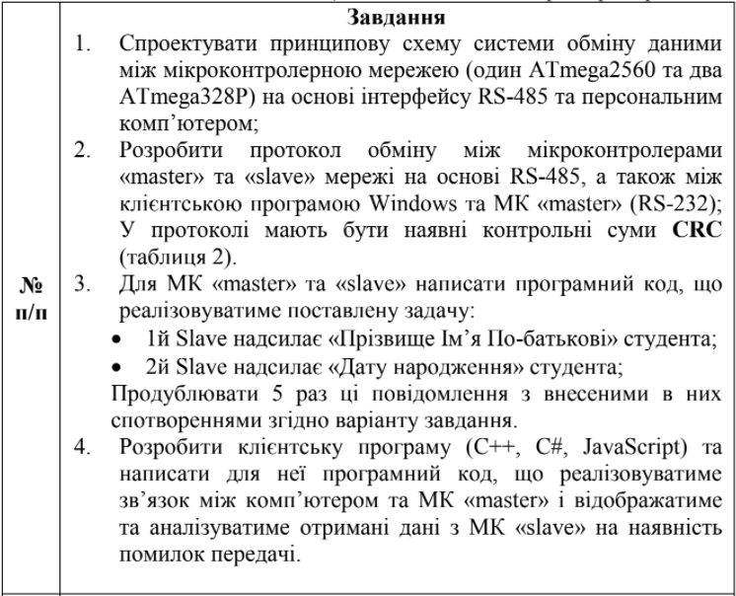

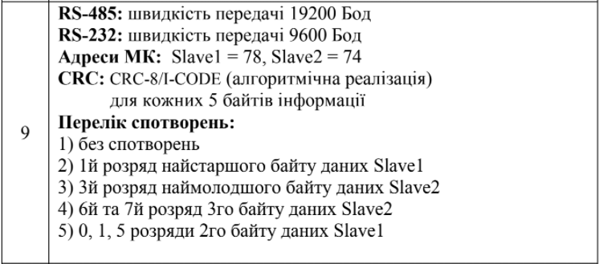



**Відеопрезентація**

<https://drive.google.com/file/d/1BPTahzAWWsKfSZWvVyXiW0I-sBmCq-WP/view?usp=sharing>

## Робочий процес

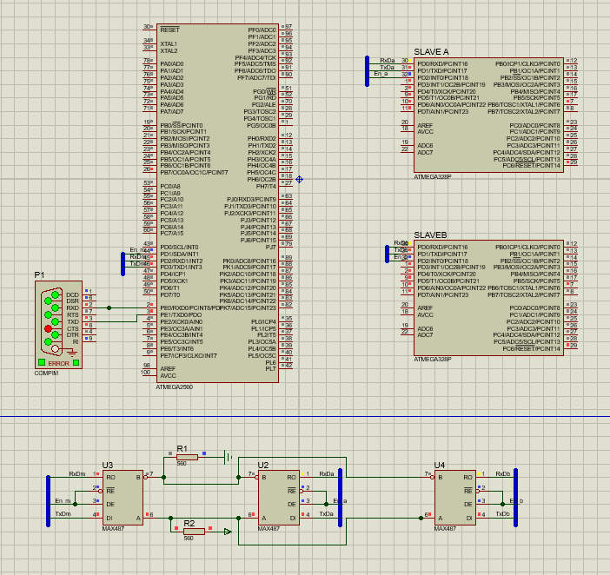

Рис. 1. Схема у пакеті модуляції Proteus

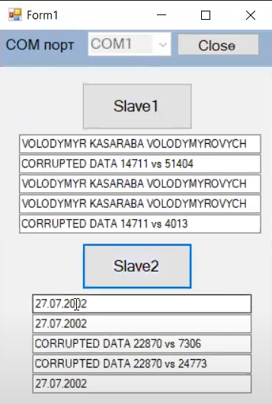

Рис. 2. Демонстрація роботи клієнтської програми

**Код програми мікроконтролера:**

Master:

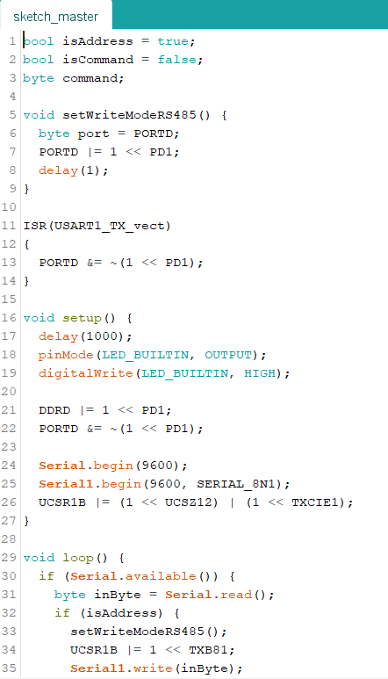

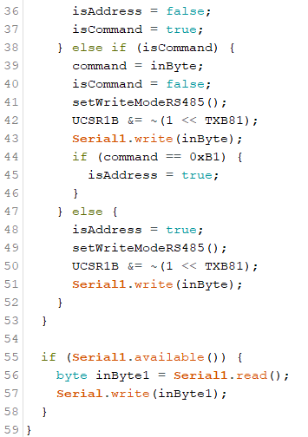

Slave1:

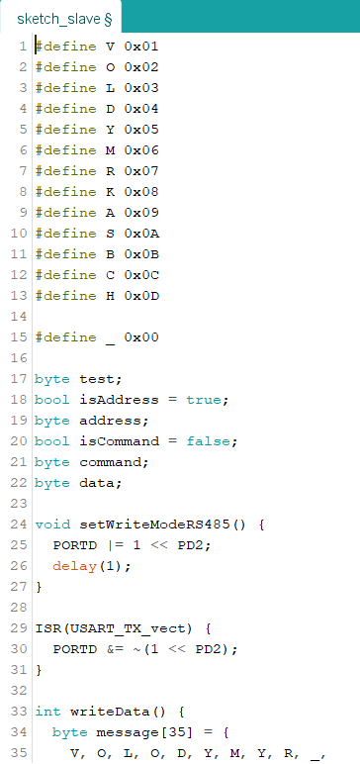

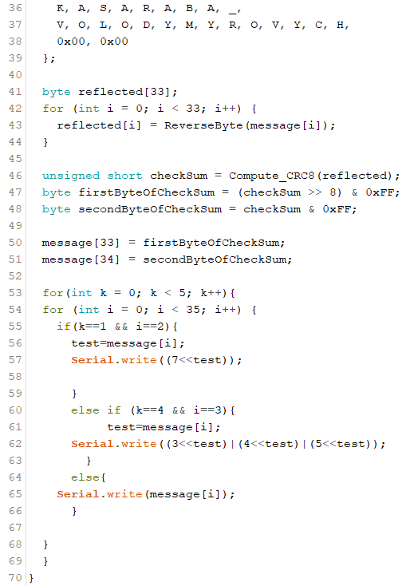

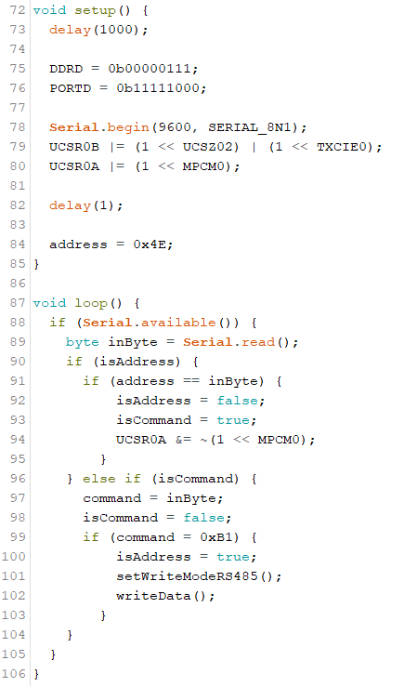

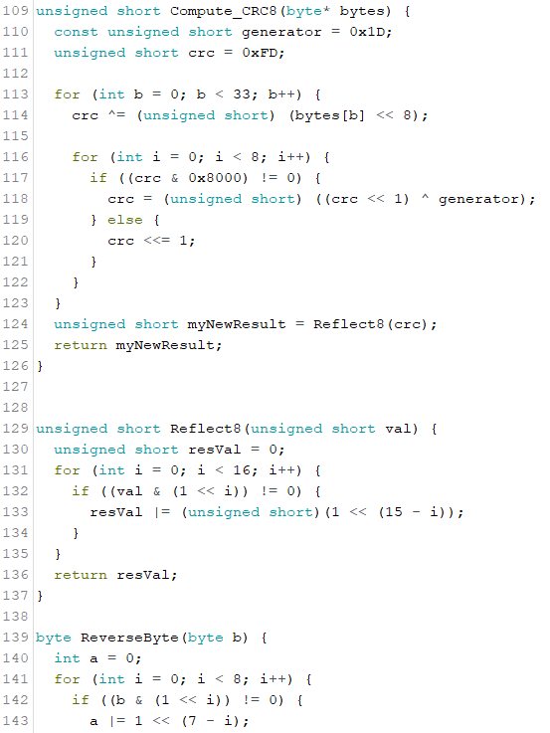

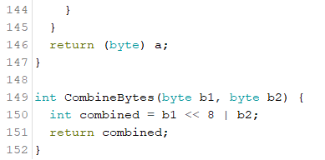

Slave2:

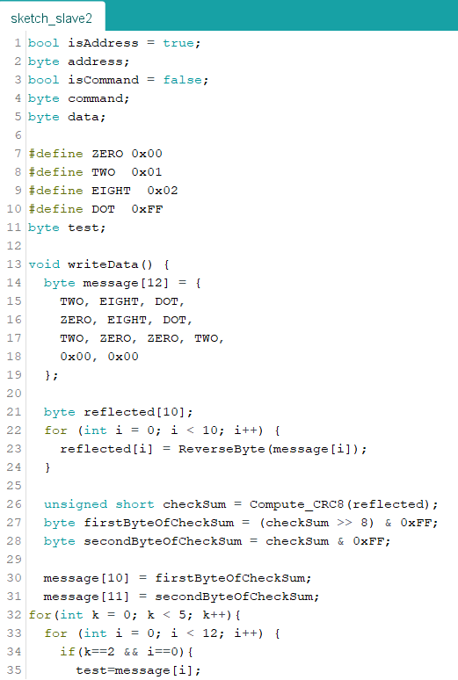

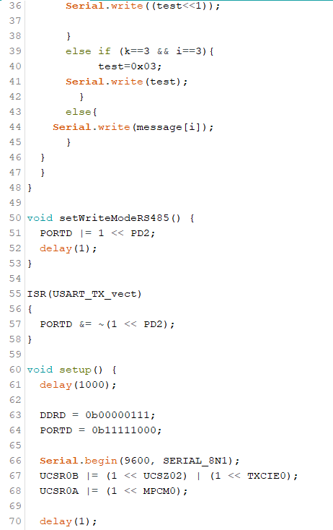

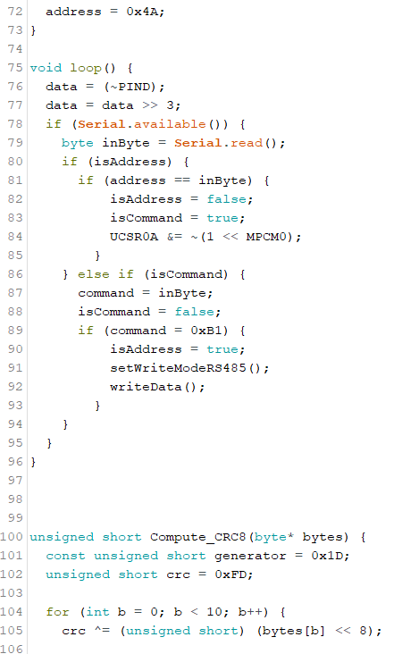

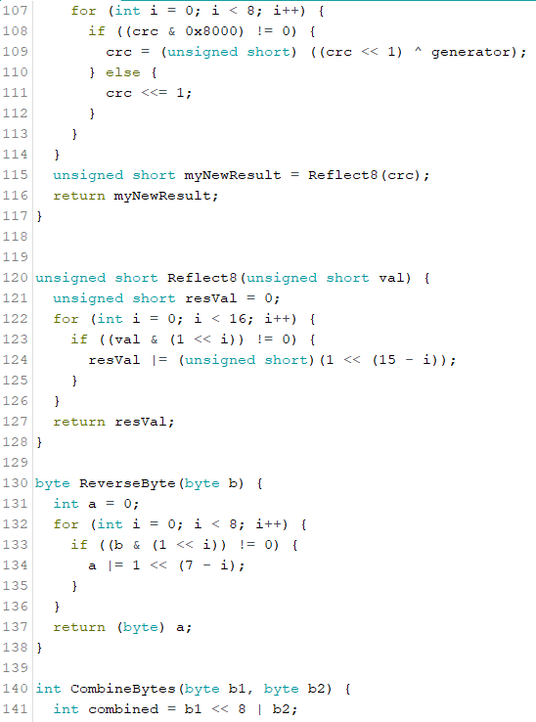



**Код програми клієнтської частини:**

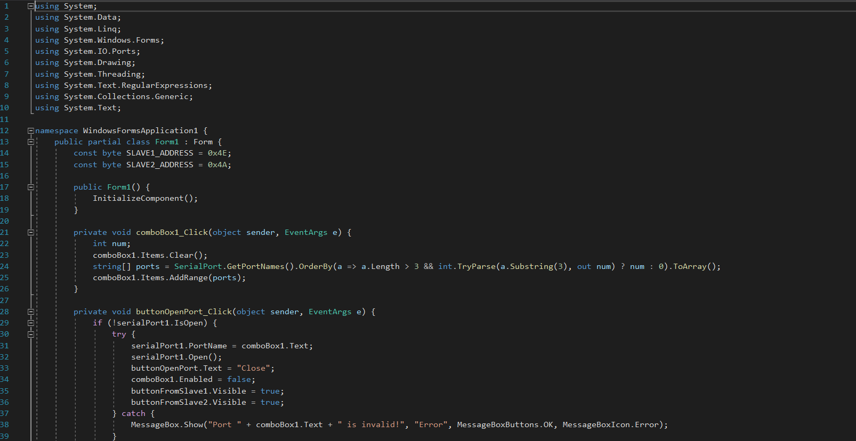

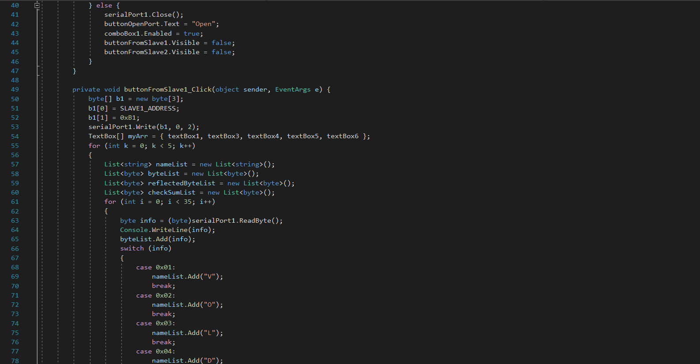

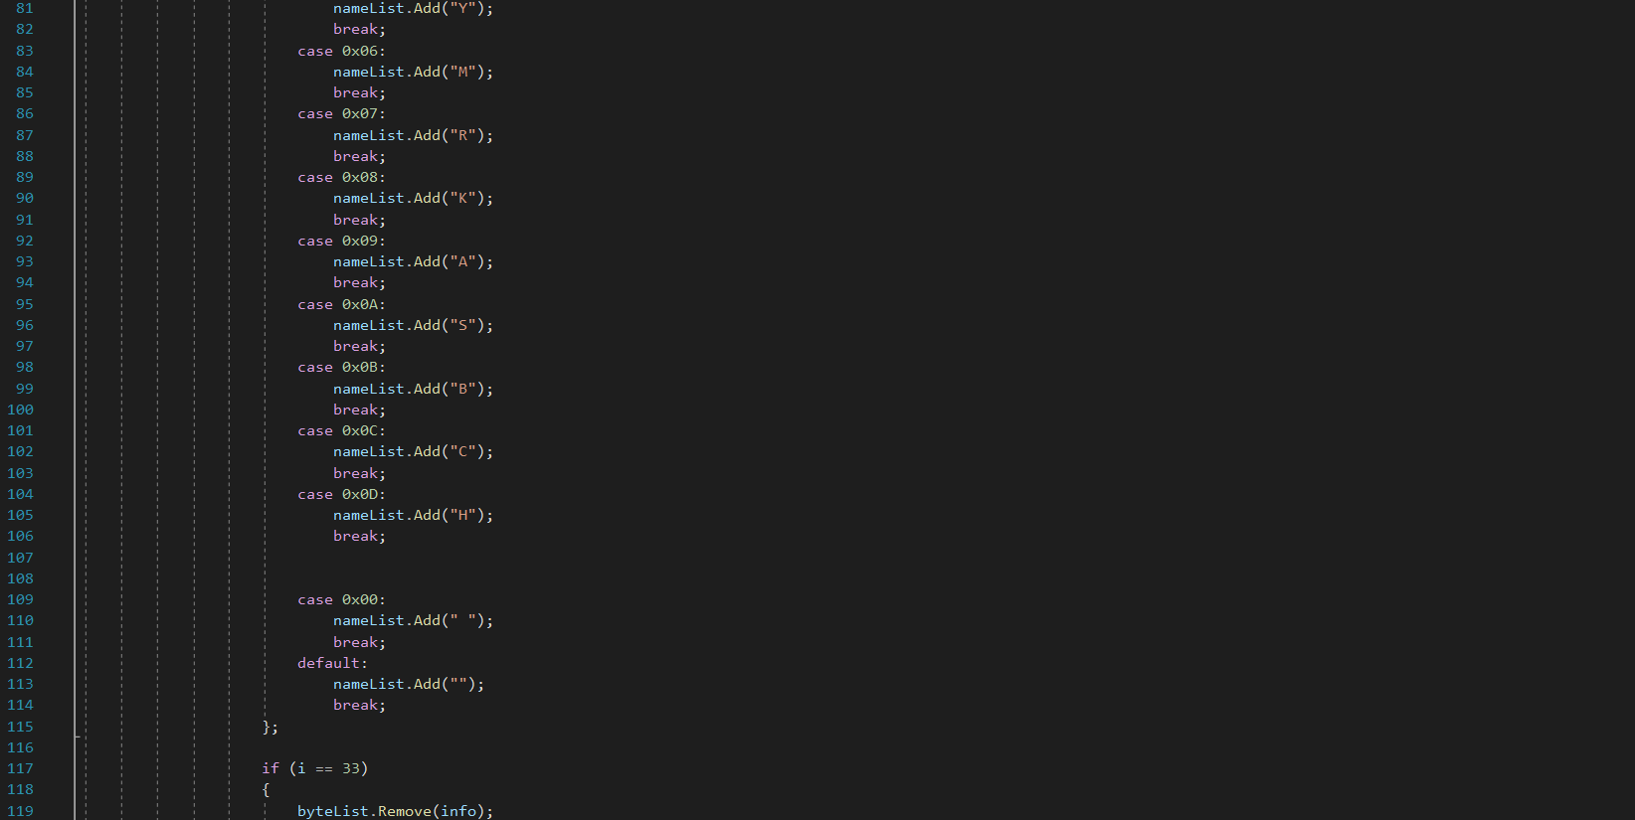

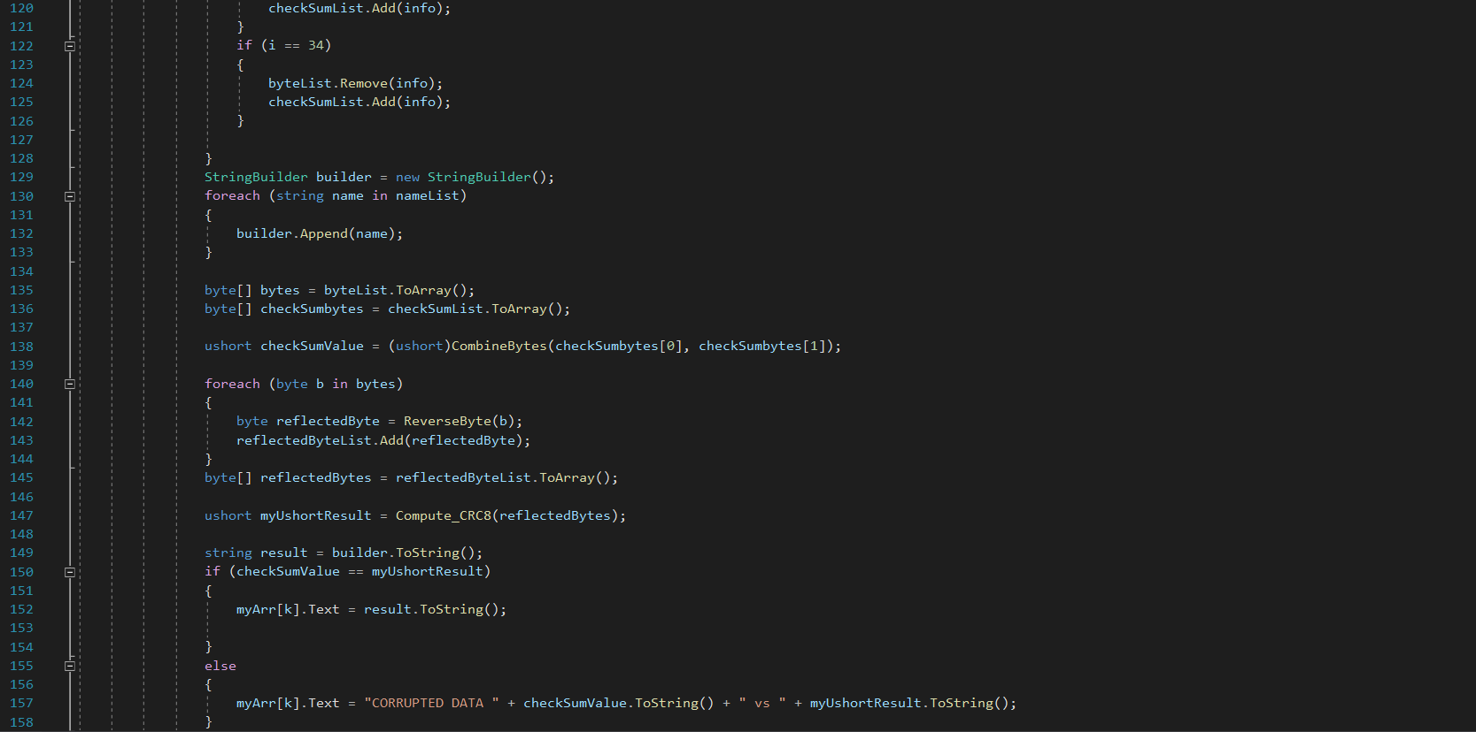

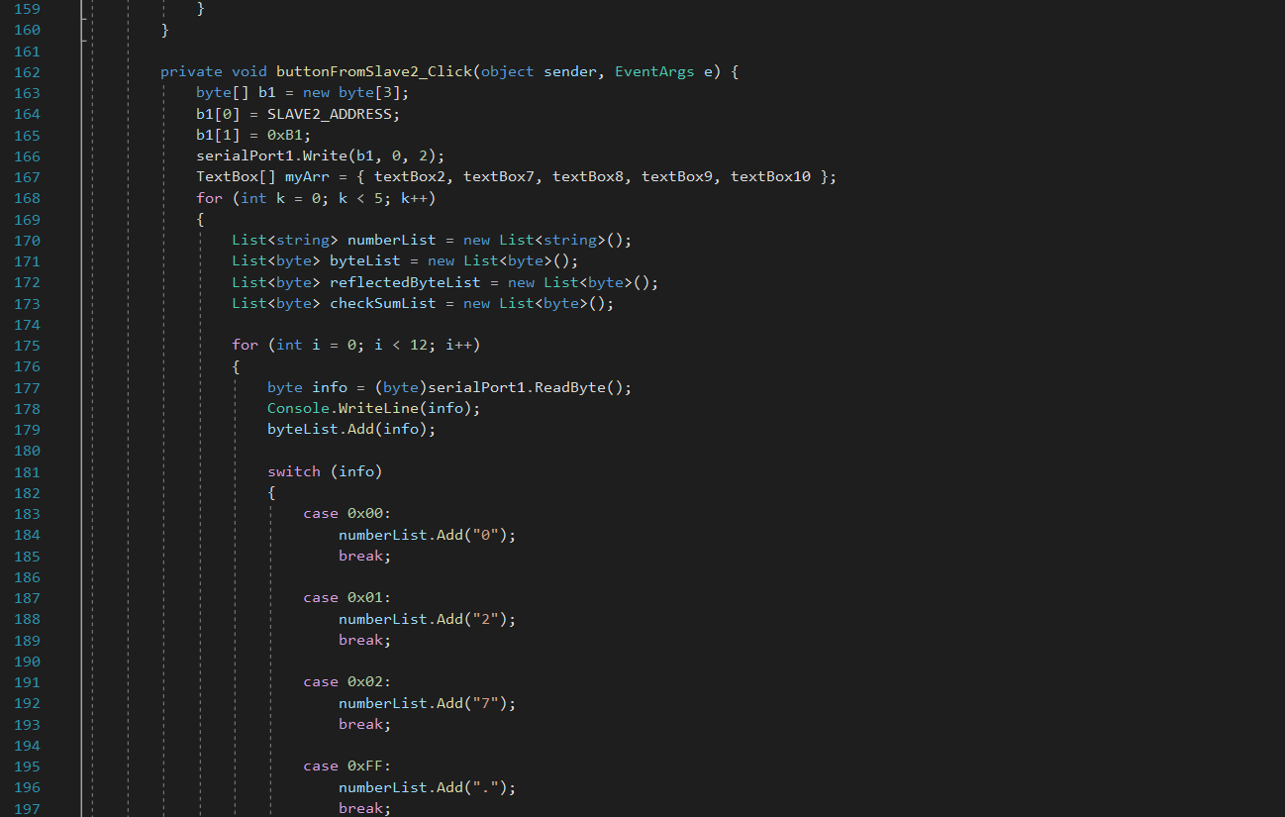

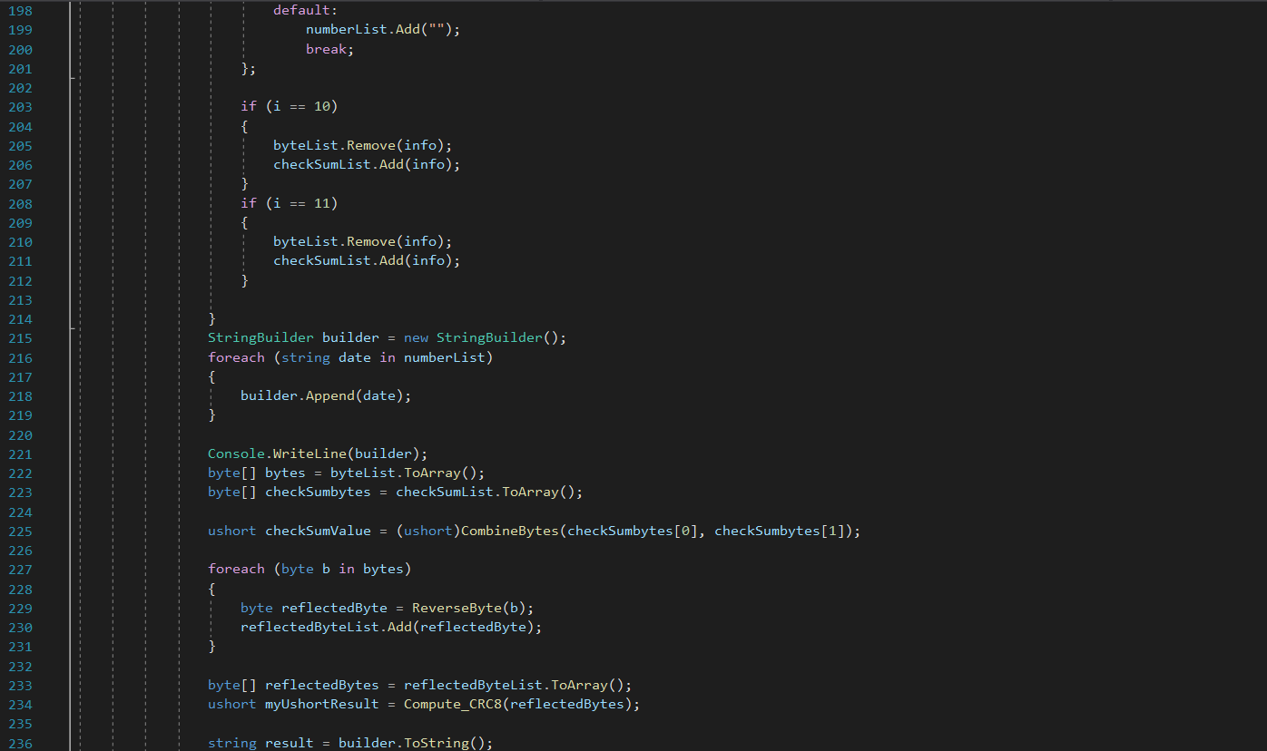

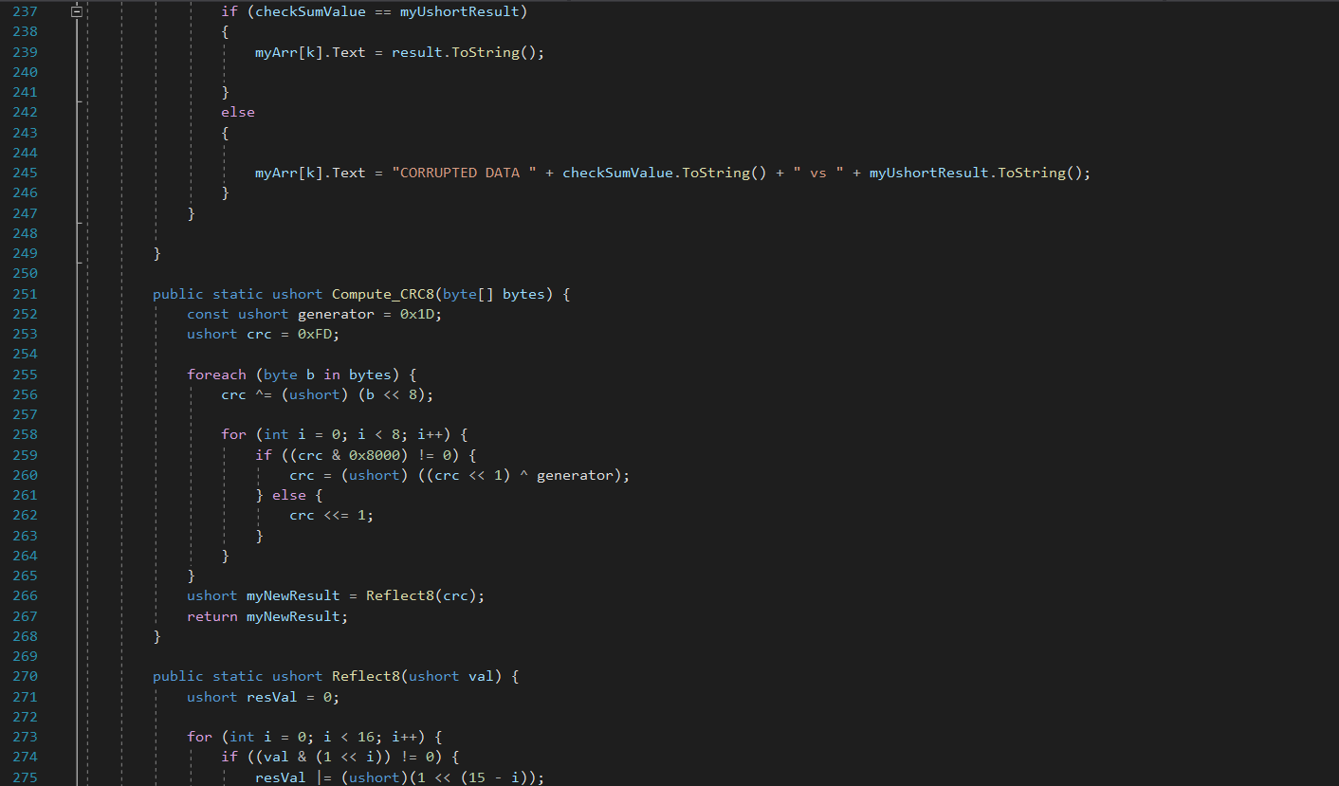

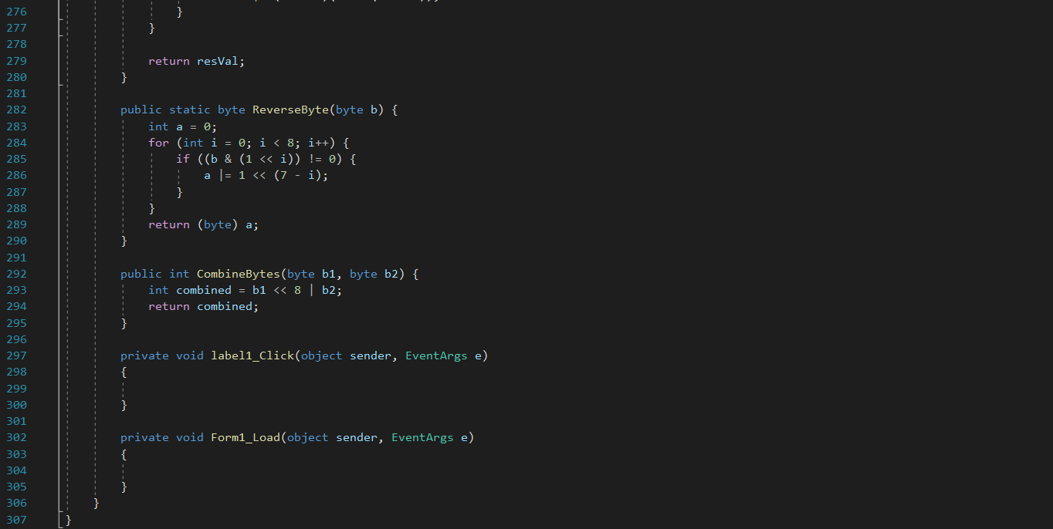

## Висновок

На цій лабораторній роботі я розробив завадостійкий протокол обіну даних в мережі мікроконтролера на базі RS-485. Для цього, у пакеті Proteus я використав Arduino AtMega2560 (master) та два Arduino Uno (slave1 & slave2). Для встановленя фізичного з’єднання я використав RS-485, для віртуального з’єднання мережі мікроконтролера з клієнтською програмою, написаною на C#, я зробив пару ком портів COM1 & COM2 використовуючи програму Configure Virtual Serial Port Driver.

Для мк master та slave я написав програмний код, в якому 1й slave надсилає моє ПІБ, а slave2 – дату народження. Також я додав спотворення даних, відповідно до варіанту. У моєму протоколі також є наявні суми CRC, а саме CRC-8/I-CODE (алгоритмічна реалізація).